Izvor> Троицкий Павел,
История русских обителей Афона в XIX-XX веках.
Москва 2009

Келлья Святой Троицы Хиландарского монастыря

Рядом с Трехсвятительской келльей расположена еще одна русская келлья – Святой Троицы. Она была возрождена иеросхимонахом Нифонтом (Красновым), также упоминающимся в черном списке. Хиландарский монастырь попросил о. Нифонта возродить эту келлью после того, как увидели, что усилиями русского монаха восстала буквально из праха древняя келлья тоже Святой Троицы в 30 минутах ходьбы от Хиландарского монастыря. Эта келлья была основана еще в XII в. свт. Саввой. Никаких письменных свидетельств по истории этой келльи не существует, но сохранилось предание: «Когда во время своей земной жизни свт. Савва Сербский проживал на Хиландарской Лавре (которую он возобновил), к нему поступили два брата, родом купцы, но ради спасения своей души оставившие богатство, почести и удалившиеся на Афон. Прожив несколько лет в Лавре, они стали тяготиться многолюдством, так как время от времени скит наполнялся монахами. Тогда свт. Савва благословил их на отшельническую жизнь, и они поселились в глухой пустыни, на расстоянии получасового хода от Лавры. Здесь они провели много лет самой строгой жизни, почти до конца своих дней. По благословению того же свт. Саввы был сооружен соборный храм во имя Святой Троицы, который существует и поныне»[239]. Затем эта келлья даже стала скитом, но со временем пришла в полное запустение. В скиту было три храма: 1-й – Святой Троицы, 2-й – Рождества Богородицы, и 3-й – Вмч. Димитрия Солунского. Близ скита, между двумя обломками огромного камня, была пещера, где любил уединяться для молитвы сам великий сербский святитель. «Тут же есть одна пещера близ самого скита, на расстоянии приблизительно ста саженей, между двумя огромнейшими камнями, в которую, как гласит устное предание, удалялся для созерцательной молитвы свт. Савва Сербский, когда жил в Хиландарской Лавре»[240].

- 132 -

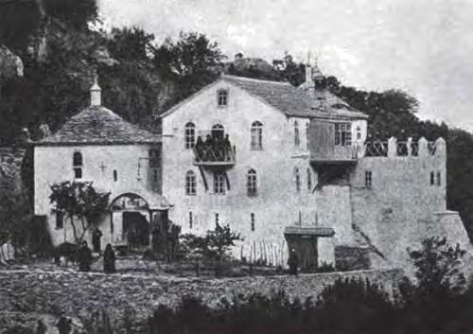

Древняя келлья Святой Троицы близ Хиландарского монастыря. Фотография начала XX в.

Во времена Барского обитель уже была в запустении, а во время событий 1821–1830 гг. опустела окончательно. Скит несколько раз разорялся разбойниками и к 1850 г. находился в абсолютно разрушенном состоянии. Шайки мародеров и бандитов оставили на стенах его храмов свои кощунственные следы: выкололи глаза изображенным на фресках святым каким-то острым орудием, не то ножом, не то саблей. После последнего разорения скита во время Севастопольской кампании он был превращен в овечий хлев и пристанище для пастухов. После Русско-Турецкой войны 1877 г. обитель пытался возродить русский архимандрит Мельхиседек, но безуспешно. Ему удалось очистить келлью от следов овечьего пребывания и освятить главный храм. Прожив в обители несколько лет, он удалился в Хиландарь. Вот в такое место пришел русский подвижник о. Нифонт. Кто же он такой? Искатель легкой жизни, сбежавший из России, или, может, бывший военный, ищущий куда бы понадежнее вложить накопленные средства?

- 133 -

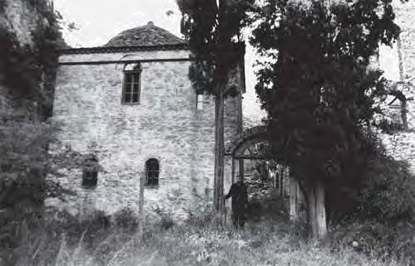

Древняя келлья Святой Троицы близ Хиландарского монастыря. Современное состояние

Иеромонах Нифонт (в миру Краснов Павел Васильевич) – уроженец области Войска Донского (по другим данным – Воронежской губернии). Когда ему исполнилось 10 лет, он поступил послушником в один из российских монастырей. Был келейником у архимандрита. После 6 лет монастырской жизни будущий афонский монах сильно заболел, провел в постели два года и был уже при смерти. Но дал клятву посетить Иерусалим, помолиться у Гроба Господня, а затем идти на Афон. И свершилось чудо – юноша выздоровел, был пострижен в рясофор, а через 5 месяцев умер его настоятель, и о. Нифонту открылась волей Божией дорога на Афон. 30 октября 1872 г. молодой инок поступает в Ильинский скит. Но русскому послушнику нелегко было ужиться в малороссийском скиту, имевшем братство, состоящее в основном из запорожских казаков. И о. Нифонт, тогда уже имевший некоторый духовный опыт, обратился за помощью туда, где ее искали почти все русские монахи в то время. Он идет в Русский Пантелеймонов монастырь к о. Иерониму.
- тот благословляет его на Карулю к одному русскому старцу. Оказывается, вот где вскармливались любители наживы и красивой жизни. Тот, кто когда-нибудь видел Карулю, хоть на фотографии, может представить себе легкую жизнь тамошних монахов. Земли нет, летом некуда скрыться от палящего солнца. Монахи живут практически как затворники, ибо каждый шаг за пределы келльи требует больших трудов. «О. Нифонт избирает себе строгого старца-пустынника, с тайной мыслью остаться у него до самой смерти». У о. Нифонта было рукоделие – изготовление кипарисовых крестов. Главной трудностью карульской жизни была необходимость частых путешествий в Пантелеймонов монастырь, где в то время можно было получить скудную еду отшельника. Для того, чтобы попасть в русский монастырь, нужно было пройти пешком почти половину афонского полуострова по его нелегким дорогам. «Но ничто его так не убивало, как хождение за провизией в Пантелеймонов и другие монастыри, где он целую торбу пшена и сухарей – более двух пудов – взваливал на себя и нес по крутым и скалистым горам, которыми усеян весь Афон; это его окончательно изнуряло, и он почти падал без чувств, особенно в летнее знойное время. Ко всему этому строгий старец начнет упрекать, что, мол, провизии принес на два рубля, а башмаков избил на три, совершенно забывая, какие дороги на Афоне. В конце концов он приучил его ходить босым и в летний зной, и в холодную зиму. Все это отозвалось на почтенном иеромонахе Нифонте. И в настоящее время он страдает, перенося адские мучения, от ревматизма[241]. Живя у строгого старца, они оба работали из кипариса кресты и этим питались»[242]. Но самыми тяжелыми для молодого послушника были муки совести, что не исполнен обет посетить Иерусалим для поклонения Святому Гробу. И духовник Иероним,
  - 134 -
выслушав сомнения инока, благословил его исполнить обет. Чтобы выполнить обет, юноша нанялся писцом, работал три месяца днем и ночью и заработал 800 пиастров, то есть 64 рубля. О. Нифонт посещает Святой Град, обходит все тамошние обители, прикладывается ко всем святыням и возвращается на Афон. Но он уже не застает своего старца в живых. По благословению духовника он поступает в келлью Свт. Николая Иверского монастыря. В 1881 г. его рукополагают сначала в диаконы, а на другой день, 3 августа, –
- иеромонахи. Старец келльи схимонах Николай, провидя большие дарования молодого иеромонаха, благословляет его идти в русский скит. Отец же Нифонт хочет умереть в келлье своего старца, но тот напоминает ему, что Иверский монастырь сильно притесняет русских и здесь он не сможет выполнить то, для чего предназначен, и напоминает ему притчу о талантах. И как истинный послушник, о. Нифонт отправляется выполнять новое послушание. Он вспоминает, что видел разрушенный скит близ сербского монастыря. И вот, 30 июля 1883 г. с благословения старца и разрешения монастыря он переселяется в скит Святой Троицы. Жизнь в этом скиту также была тяжела. Главная трудность была в недостатке воды, которую можно было брать только в большом источнике, берущем начало около скита. Кроме того, почва вокруг скита была каменистая и неровная. Но Бог не оставляет без помощи труженика, и скоро вокруг него начинает собираться братство. Возрождать скит вместе с о. Нифонтом приходит русский монах Геннадий. Скоро в братство вступает о. Афанасий, 43 года прослуживший священником в России и в конце своего жизненного пути пришедший на Афон. Настоятель сразу увидел в старом священнике опытного духовника. И не ошибся. Этот подвижник в течение своего 8-летнего пребывания на Афоне ежедневно служил Божественную Литургию. В 83 года он выполнял послушания так же, как молодые. К нему как к духовнику обращались все пустынники, жившие в окрестностях скита. Почил этот подвижник в 1902 г. Вот такие это были «жулики» и «тунеядцы»!
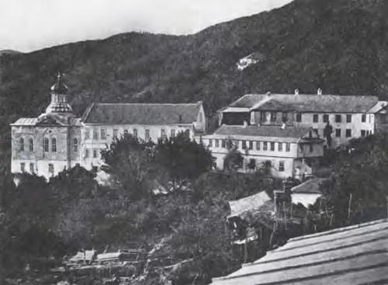

Карейская келлья Святой Троицы Хиландарского монастыря. Фотография начала XX в.

- 135 -

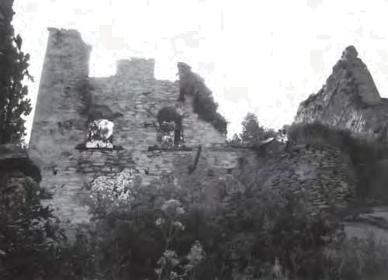

Древняя келлья Святой Троицы близ Хиландарского монастыря. Современное состояние

- подобных условиях возродить скит можно было, только надеясь на Божию помощь, и она не замедлила. Афонский иеромонах Агафангел пожертвовал 2 тыс. рублей, и в течение восьми лет скит был приведен в порядок. Кроме того, братия дает Богу обет соорудить на иждивение русских благодетелей более обширный храм во имя свт. Николая Чудотворца, в память чудесного спасения государя императора Николая Александровича от угрожавшей опасности в г. Отсу в Японии. К сожалению, нам неизвестно, удалось ли братии выполнить свой обет, но надо отметить, что здесь, на Афоне, подобное строительство не может преследовать какие-то корыстные цели[243]. Здесь не получишь за это ни наград, ни какого-либо высочайшего внимания.

Вскоре хиландарские отцы нашли еще одно приложение сил русского иеромонаха: о. Нифонт перешел в 1893 г. в карейскую келлью. Четырнадцать отцов осталось в древнем скиту, а двадцать поселилось в келлье, также основанной святым Саввой. В новой келлье был устроен красивый Троицкий храм. Снизу был построен храм в честь свт. Николая Чудотворца, освященный в память о спасении царской семьи 17 октября 1888 г. во время крушения поезда в Борках. Чтобы возродить келлью в Карее, русским монахам пришлось пойти даже на хитрость. Для изготовления купола в одном из подвалов организовали кузницу. Когда все было готово, то в одну ночь над келльей вырос купол с крестом наверху. Иначе действовать было невозможно – не позволили бы те, для которых все русское всегда сочеталось со словом «нельзя». Келлья расположена в очень красивом месте, ее часто посещал Патриарх Иоаким П. Келлья имела три двухэтажных корпуса. Братии в начале XX в. обитало около 50 человек.

- Нифонт активное участие принимал в «Братстве русских обителей» и сначала был товарищем председателя «Братства русских келлий», а затем и самим председателем.

Хиландарский монастырь выдал о. Нифонту, впрочем, как и всем русским келлиотам, омологию, по которой обитель всегда должна находится в русских руках. Относительность слова стала очевидна уже во второй половине XX в. По данным на 1962 г., в обители Св. Троицы было 2 иеромонаха и оба не служащие: одному 79 лет, а другому – 73.

- 136 -

Сегодня в бывшем скиту Святой Троицы около Хиландарского монастыря сохранилось здание двухэтажного храма, вокруг же одни развалины. Место поражает своей тишиной и уединенностью, хотя находится невдалеке от автомобильной дороги, соединяющей сербский монастырь с пристанью на западной части полуострова, именуемой Иваница. Только гиганты-кипарисы, охраняющие обитель, помнят
- ее былом величии. От Хиландаря до келльи 30 минут хода по тропинке, вьющейся по руслу небольшой речки. Вдоль тропинки идет древний водопровод, снабжающий сербский монастырь водой.

